TRƯỜNG ĐẠI HỌC CÔNG NGHIỆP THỰC PHẨM TP.HỒ CHÍ MINH
KHOA CÔNG NGHỆ THÔNG TIN



BÁO CÁO ĐỒ ÁN
Công nghệ .NET
ĐỀ TÀI:
QUẢN LÝ CỬA HÀNG BÁN MÁY LẠNH

GVHD: Bùi Công Danh

Sinh viên thực hiện:
Trần Hữu Lợi - 2001181186
Kan Bích Sương - 2001181300

TP.Hồ Chí Minh, Ngày 16 Tháng 12 Năm 2020
Mục lục
- Giới thiệu 5
- Phân tích đề tài và thiết kế cơ sở dữ liệu 5
3. Thực hiện chương trình 9
3.1. Thực hiện đăng nhập, đăng xuất và đổi mật khẩu trong chương trình 9
3.1.1. Đăng nhập hệ thống 9
3.1.2. Đăng xuất hệ thống 10
3.1.3. Đổi mật khẩu 11
3.2.1. Thực hiện một số chức năng nghiệp vụ theo quyền của người dùng 14
3.3. Thực thi chức năng nghiệp vụ 15
3.3.1. Thực thi thêm, xóa, sửa trên bảng sản phẩm 15
3.3.1.1. Chức năng hiển thị dữ liệu 15
3.3.1.2. Chức năng thêm thông tin 16
3.3.1.3. Sửa thông tin sản phẩm 17
3.3.1.4. Xóa sản phẩm 18
3.3.1.5. Lưu thay đổi 19
3.3.2. Thực thi nghiệp vụ giao dịch trên bảng hóa đơn 20
3.3.2.1. Hiển thị hóa đơn và chi tiết hóa đơn 20
3.3.2.2. Thực thi tạo hóa đơn 20
3.3.2.3. Xóa hóa đơn 21
3.3.2.4. Thêm chi tiết hóa đơn 22
3.3.2.5. Xóa chi tiết hóa đơn 22
3.3.3. Thực thi chức năng trên các bảng còn lại 23
3.4. Thống kê 23
4. Kết luận và định hướng phát triển 24
5. Tài liệu tham khảo 25
6. Phụ lục 26

Mục lục hình ảnh
Hình 3-1 Form đăng nhập 9
Hình 3-2 Chương trình hiển thị khi đăng nhập thành công 10
Hình 3-3 Lỗi sai mật khẩu hoặc tên đăng nhập 10
Hình 3-4 Đăng xuất hệ thống 11
Hình 3-5 Thay đổi mật khẩu 12
Hình 3-6 Cơ sở dữ liệu sau khi thay đổi mật khẩu 12
Hình 3-7 Giao diện quản lý của user Admin 13
Hình 3-8 Lỗi mở giao diện quản lý sản phẩm bằng quyền nhân viên bán hàng 14
Hình 3-9 Thông báo lỗi khi thực thi sửa thông tin trong bảng nhân viên dưới quyền nhân viên quản lý 15
Hình 3-10 Hiển thị giảm dần theo mã sản phẩm 16
Hình 3-11 Bảng sau khi thêm sản phẩm mới 16
Hình 3-12 Giao diện quản lý nhà sản xuất 17
Hình 3-13 Bảng sau khi cập nhật thông tin sản phẩm 18
Hình 3-14 Bảng sau khi xóa sản phẩm 19
Hình 3-15 Lưu thay đổi trên cơ sở dữ liệu 19
Hình 3-16 Chi tiết hóa đơn hiển thị có mã hóa đơn tương ứng với mã hóa đơn được chọn 20
Hình 3-17 Thông tin hóa đơn được thêm vào 21
Hình 3-18 Bảng sau khi xóa hóa đơn 21
Hình 3-19 Bảng sau khi thêm chi tiết hóa đơn và cập nhật lại tổng tiền 22
Hình 3-20 Bảng sau khi xóa chi tiết hóa đơn và cập nhật lại tổng tiền 23
Hình 3-21 Giao diện hiển thị thông tin thống kê 24
Hình 6-1 Giao diện quản lý nhân viên 26
Hình 6-2 Giao diện quản lý khách hàng 26
Hình 6-3 Giao diện quản lý nhập kho 27
Hình 6-4 Giao diện thống kê nhân viên 27
Hình 6-5 Giao diện thống kê các lần giao dịch 28
Hình 6-6 Giao diện thống kê khách hàng 28
Hình 6-7 Giao diện thống kê các lần nhập kho 29

1. Giới thiệu

a) Tổng quan
Để phục vụ cho việc học và thực hành các kỹ năng đã được học trên lớp, nhóm đã quyết định chọn một đề tài thực tế cụ thể như xây dựng một ứng dụng quản lý cửa hàng máy lạnh để làm nền móng cho việc áp dụng các kỹ năng mình đã nắm được. Tuy đây không phải là một đề tài phức tạp nhưng nó vẫn hội đủ các yếu tố để đáp ứng cho môn học Công Nghệ .NET của học phần này.

b) Phạm vi đồ án
Đề tài sẽ xoay quanh việc xây dựng một ứng dụng tương đối đầy đủ chức năng để giúp các doanh nghiệp tư nhân, nhỏ lẻ vận hành được cửa hàng bán máy lạnh của mình một cách hiệu quả.

c) Các công việc cần giải quyết
- Quản lý kho hàng: Bổ sung kho hàng
- Quản lý nhân viên trong cửa hàng: Tuyển thêm nhân viên vào làm, chỉnh sửa thông tin của nhân viên, hủy việc làm của nhân viên của tiệm
- Quản lý việc mua bán hàng hóa: lập các hóa đơn tính tiền cho mỗi khách hàng khi tính tiền

2. Phân tích đề tài và thiết kế cơ sở dữ liệu

1) Yêu cầu hệ thống, yêu cầu chức năng, quy trình nghiệp vụ

a) Yêu cầu hệ thống
- Xây dựng được một hệ thống cơ sở dữ liệu cơ bản việc phục vụ các quy trình khác trong vận hành cửa hàng
- Một cổng tương tác(ứng dùng) giữa người dùng với server

b) Yêu cầu chức năng
- Ứng dụng sẽ chạy một cách chuyên biệt cho những loại người dùng khác nhau, cụ thể:
- Nhân viên bán hàng: có thể sử dụng chức năng truy xuất thông tin sản phẩm, thông tin khách hàng, thực hiện giao dịch
- Quản lý: có thể sử dụng chức năng quản lý thông tin của nhân viên, quản lý kho hàng, quản lý thông tin khách hàng

c) Quy trình nghiệp vụ
- Người quản lý thực hiện việc nhập và kiểm tra kho hàng
- Khách hàng yêu cầu thực hiện giao dịch
- Dựa theo nhu cầu hiện tại của cửa hàng, người quản lý có thể tuyển thêm nhân viên để đảm bảo cho việc thực hiện giao dịch được thuận lợi nhất
- Người quản lý quản lý danh sách nhân viên đang làm tại cửa hàng
- Nhân viên bán hàng xử lý giao dịch
- Giao dịch thành công

Sơ đồ BPM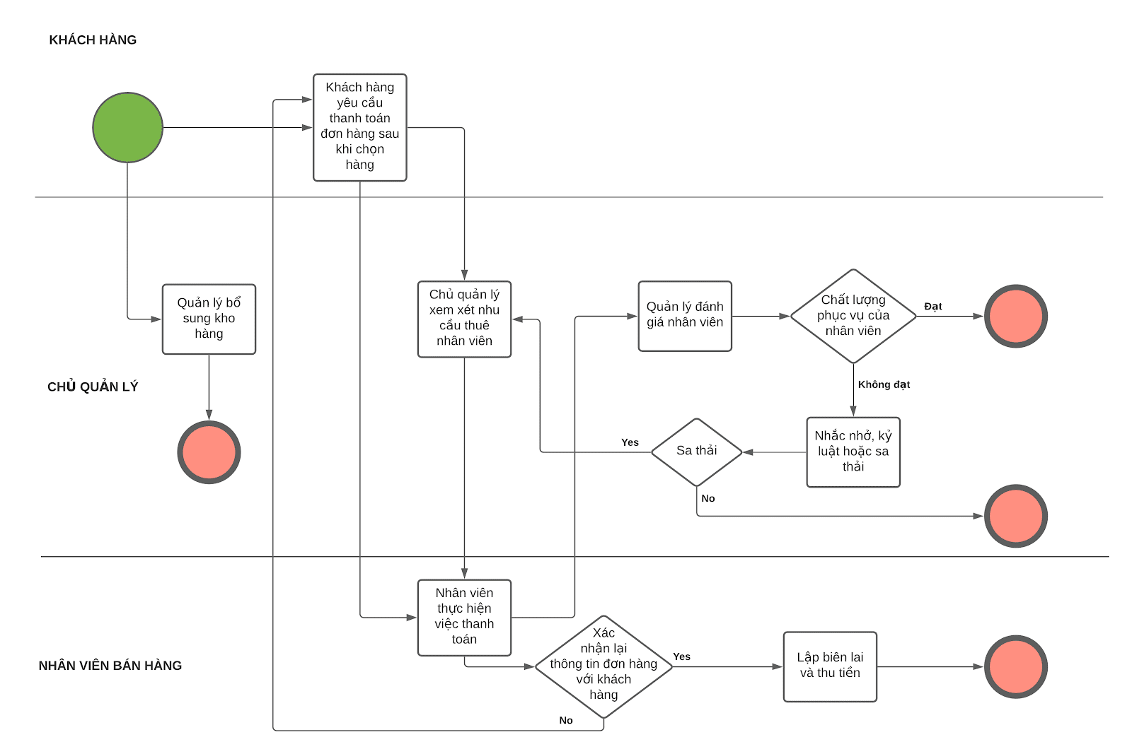

Sơ đồ ERD

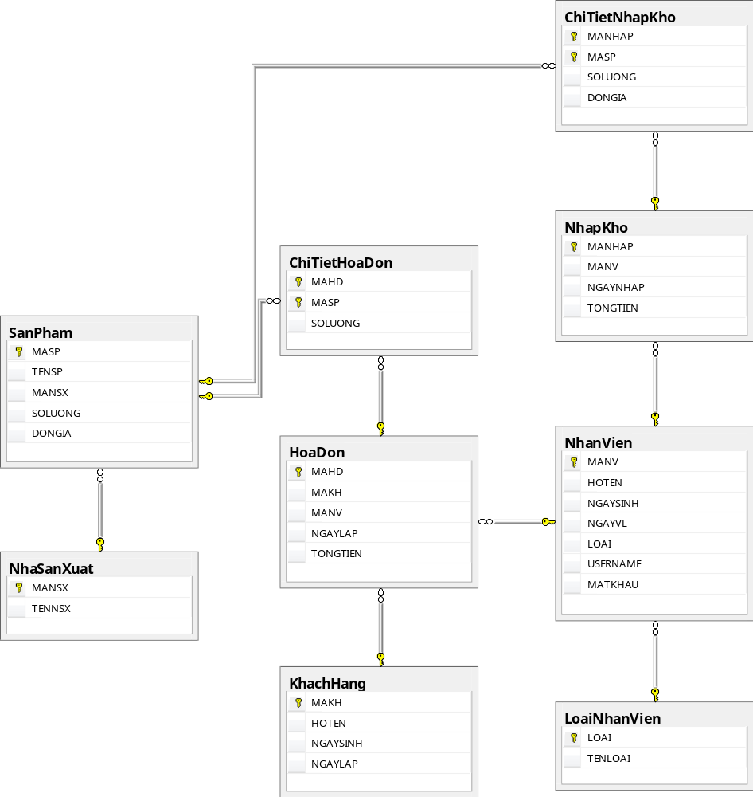

Sơ đồ BFD
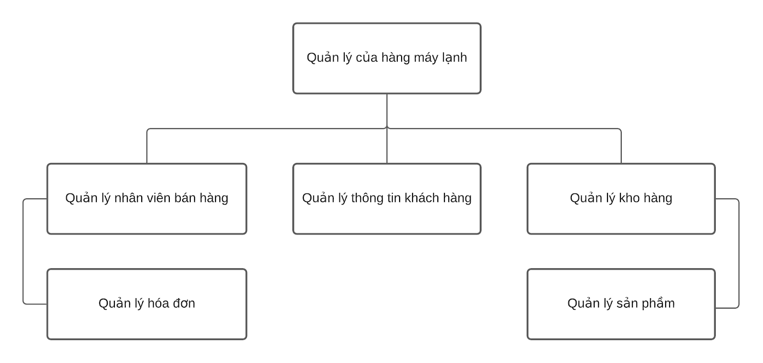

Cài đặt cơ sở dữ liệu
- LoaiNhanVien(loai, tenloai)
- NhanVien(manv, hoten, ngaysinh, ngayvl, loai, username, matkhau)
- KhachHang(makh, hoten, ngaysinh, ngaylap)
- SanPham(masp, tensp, mansx, soluong, dongia)
- NhaSanXuat(mansx, tennsx)
- NhapKho(manhap, manv, ngaynhap, tongtien)
- ChiTietNhapKho(manhap, masp, soluong, dongia)
- HoaDon(mahd, makh, manv, ngaylap, tongtien)
- ChiTietHoaDon(mahd, masp, soluong)

Trigger:
+ Khi nhập kho, số lượng bên trong SanPham sẽ tăng và khoảng tăng đó sẽ bằng với số lượng bên trong ChiTietNhapKho tương ứng mỗi khi nhân viên nhập sản phẩm mới
+ Khi bán đi một sản phẩm, số lượng hàng còn lại trong SanPham sẽ giảm đi một mức tương ứng với số lượng đã bán, nếu số lượng mua > số lượng sản phẩm còn lại trong kho thì hủy transaction
+ Cập nhật tổng tiền của mỗi phiếu nhập trong NhapKho khi thêm một ChiTietNhapKho có mã nhập tương ứng, tongtien=sum(soluong*dongia) với dongia là đơn giá nhập sản phẩm
+ Cập nhật tổng tiền của mỗi hóa đơn khi thêm một ChiTietHoaDon có mã hóa đơn tương ứng, tongtien=sum(soluong*dongia), với dongia là đơn giá bán sản phẩm

3.Thực hiện chương trình
3.1.Thực hiện đăng nhập, đăng xuất và đổi mật khẩu trong chương trình
3.1.1.Đăng nhập hệ thống
Có ba loại người dùng đăng nhập vào chương trình:
−Chủ cửa hàng
−Nhân viên bán hàng
−Nhân viên quản lý
Nội dung thông tin để đăng nhập gồm tên user của người dùng và mật khẩu. Khi chọn đăng nhập hệ thống sẽ kiểm tra tên đăng nhập và mật khẩu có tồn tại trong cơ sơ dữ liệu hay không. Nếu nhập đúng tên đăng nhập và mật khẩu thì sẽ mở ra chương trình với những chức năng được thực thi ứng với mỗi loại người dùng, ngược lại nếu nhập sai sẽ báo lỗi.
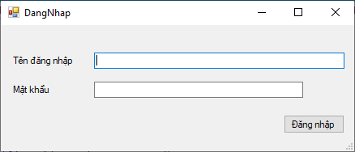
Hình 3-1 Form đăng nhập

Nếu đăng nhập thành công, chương trình sẽ mở ra giao diện quản lý với tên người dùng đăng nhập nằm ở vị trí của tên giao diện. Ví dụ đăng nhập bằng tên user Admin:
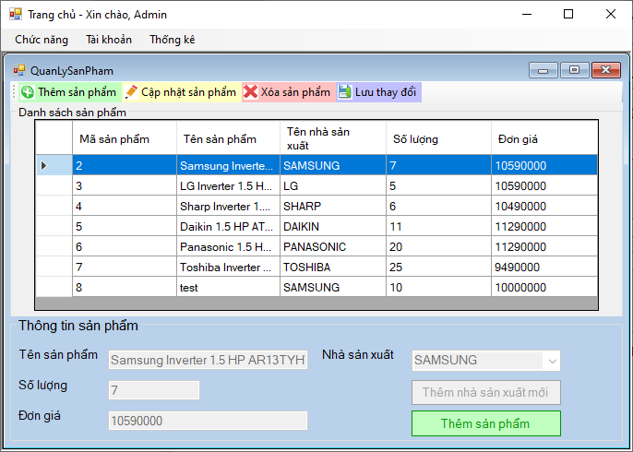
Hình 3-2 Chương trình hiển thị khi đăng nhập thành công

Nếu đăng nhập thất bại:
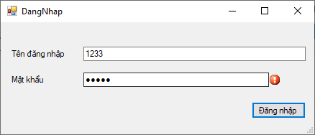
Hình 3-3 Lỗi sai mật khẩu hoặc tên đăng nhập
3.1.2.Đăng xuất hệ thống
Khi chọn chức năng đăng xuất trên thanh menu Tài khoản, chương trình sẽ tự động đóng các form danh mục do người dùng mở ra và mở lại form đăng nhập để nhập lại tên user và mật khẩu.
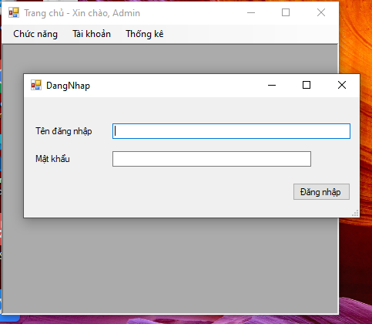
Hình 3-4 Đăng xuất hệ thống
3.1.3.Đổi mật khẩu
Khi chọn chức năng đổi mật khẩu, sẽ hiển thị giao diện thực hiện chức năng thay đổi mật khẩu với thông tin mật khẩu cũ, mật khẩu mới và xác nhận lại mật khẩu. Khi chọn nút xác nhận, mật khẩu sẽ được thay đổi và lưu lại vào cơ sở dữ liệu.
Ví dụ đổi mật khẩu cũ 1234 bằng mật khẩu mới là admin
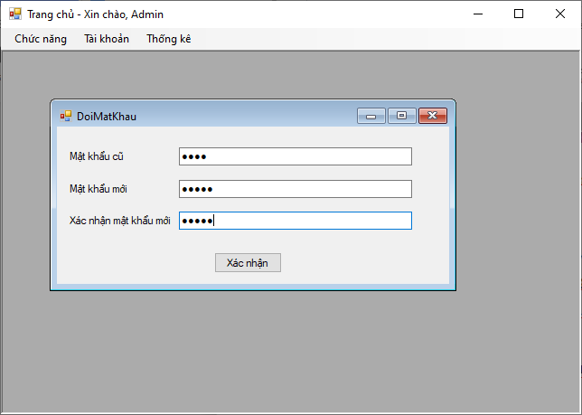
Hình 3-5 Thay đổi mật khẩu
Sau khi xác nhận mật khẩu mới sẽ lưu vào trong cơ sở dữ liệu.
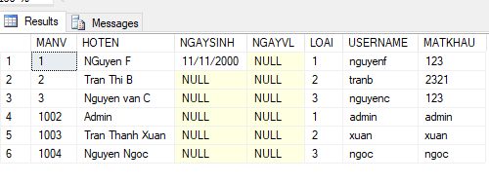
Hình 3-6 Cơ sở dữ liệu sau khi thay đổi mật khẩu
3.2.Chức năng hiển thị Form danh mục
3.2.1.Hiển thị một số danh mục theo quyền của người dùng
Tùy theo loại người dùng đăng nhập mà chương trình sẽ cấp phép quyền thao tác trên một số danh mục trên giao diện. Ví dụ nếu là người Chủ cửa hàng thì sẽ có quyền thao tác với tất cả các bảng có trong cơ sở dữ liệu. Có quyền thêm, xóa, dữ liệu trên các bảng đó.
Còn với người dùng là nhân viên bán hàng và nhân viên quản lý thì chỉ có những quyền thao tác được cho phép trên một số bảng nhất định như sau:
−Nhân viên bán hàng: được quyền thao tác thêm khách hàng; thêm, xóa, sửa trên bảng hóa đơn và chi tiết hóa đơn. Chỉ được xem thông tin sản phẩm nằm ở danh mục quản lý hóa đơn.
−Nhân viên quản lý: có hầu hết các quyền như người Chủ cửa hàng, nhưng không thể sửa hoặc xóa thông tin nhân viên.
Khi đăng nhập dưới quyền của người Chủ cửa hàng hoặc Nhân viên quản lý, có thể thực thi mở tất cả giao diện quản lý có trong chương trình. Ngược lại nếu đăng nhập bằng người dùng là nhân viên bán hàng thì chỉ có thể mở giao diện quản lý hóa đơn và quản lý khách hàng. Nếu mở các chức năng khác thì sẽ báo lỗi không được phép mở.
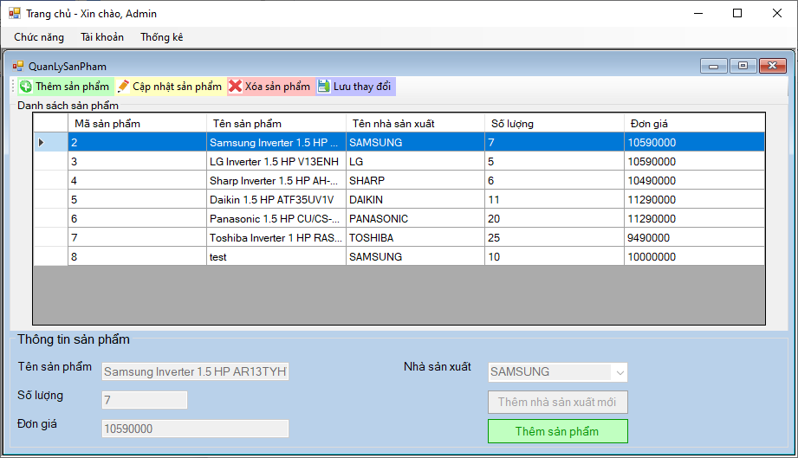
Hình 3-7 Giao diện quản lý của user Admin

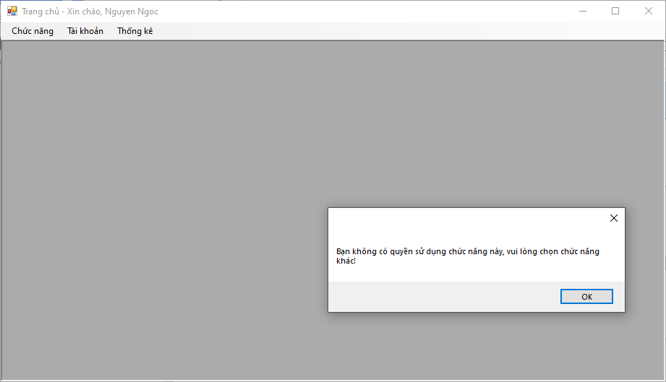
Hình 3-8 Lỗi mở giao diện quản lý sản phẩm bằng quyền nhân viên bán hàng
3.2.1.Thực hiện một số chức năng nghiệp vụ theo quyền của người dùng
Trong quyền của nhân viên quản lý chỉ cho phép nhân viên đó thực thi thêm dữ liệu nhân viên, nhưng không được sửa hoặc xóa thông tin của nhân viên đó. Nếu có nhân viên quản lý thực thi thao tác sửa hoặc xóa thông tin trên bảng nhân viên, chương trình sẽ báo lỗi không có quyền thực thi thao tác đó.
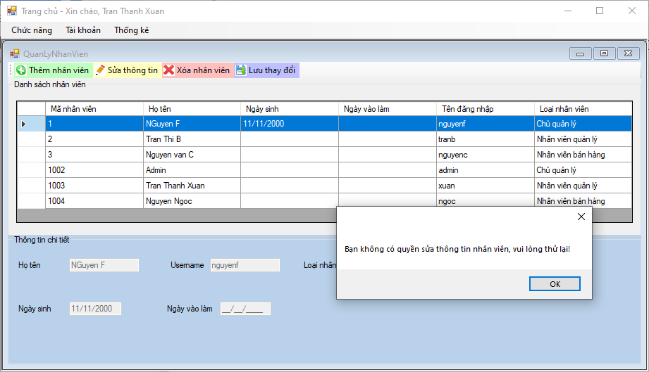
Hình 3-9 Thông báo lỗi khi thực thi sửa thông tin trong bảng nhân viên dưới quyền nhân viên quản lý
3.3.Thực thi chức năng nghiệp vụ
3.3.1.Thực thi thêm, xóa, sửa trên bảng sản phẩm
3.3.1.1.Chức năng hiển thị dữ liệu
Sau khi mở giao diện chương trình sẽ hiển thị tất cả thông tin của những sản phẩm có trong cơ sở dữ liệu. Những dữ liệu đó có thể hiện thị theo thứ tự từ tăng dần hoặc giảm dần theo một cột do người dùng chọn.
Chỉ nhấp chọn trên thanh tiêu đề của một cột, chương trình sẽ sắp xếp dòng theo tăng dần hoặc giảm dần của cột được nhấp chọn đó.
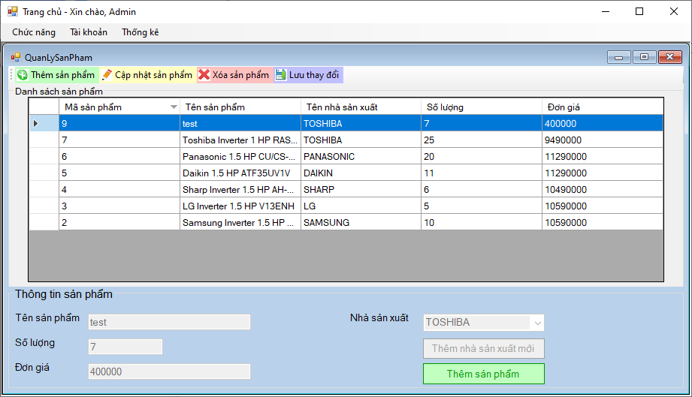
Hình 3-10 Hiển thị giảm dần theo mã sản phẩm
3.3.1.2.Chức năng thêm thông tin
Chọn chức năng Thêm sản phẩm thì tất cả textbox dùng để nhập thông tin sản phẩm sẽ hiển thị để người dùng nhập vào. Người dùng chỉ cần nhập đầy đủ thông tin sản phẩm muốn thêm và chọn thêm sản phẩm. Sản phẩm sau khi thêm sẽ tự động được đánh số thứ tự và số thứ tự chính là mã của sản phẩm đó.
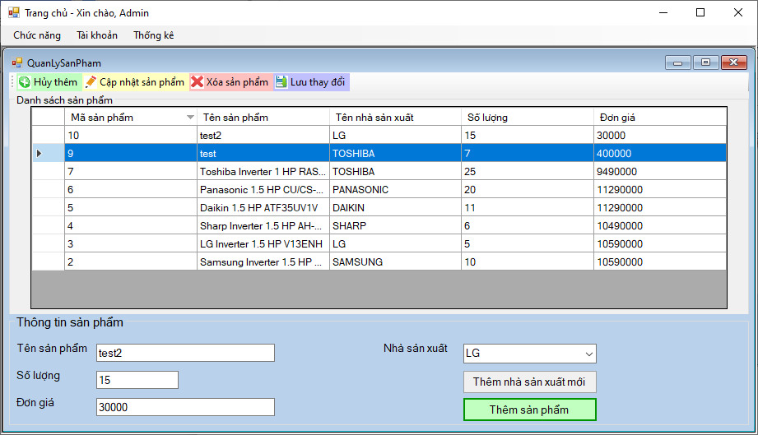
Hình 3-11 Bảng sau khi thêm sản phẩm mới

Nếu như khi thêm sản phẩm và thông tin nhà sản xuất của sản phẩm muốn thêm vào không có trong mục lựa chọn thì có thể thêm nhà sản xuất vào trong cơ sở dữ liệu bằng cách chọn nút Thêm nhà sản xuất mới. Nó sẽ mở ra giao diện cho phép người dùng thêm thông tin của nhà sản xuất mới vào.
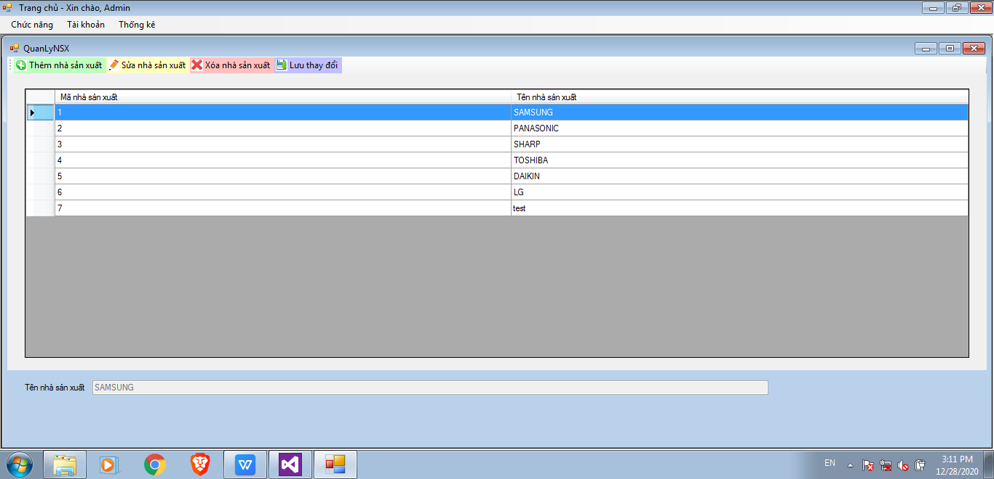
Hình 3-12 Giao diện quản lý nhà sản xuất
Nếu không muốn thêm thì nhấn nút Hủy thêm sản phẩm thì giao diện sẽ quay về trạng thái hiển thị ban đầu.
3.3.1.3.Sửa thông tin sản phẩm
Tương tự như khi thêm, nhấn nút Cập nhật sản phẩm sẽ hiển thị các textbox cho phép nhập thông tin như khi thêm. Tuy nhiên sau khi nhập thông tin cần thay đổi, nhấn phím Enter, chương trình sẽ hiển thị lại thông tin sản phẩm sau khi thay đổi.
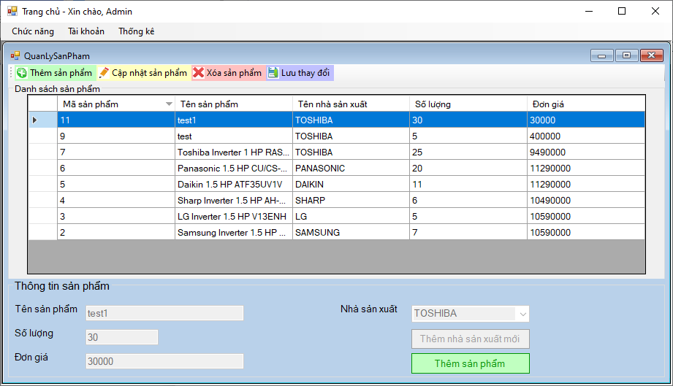
Hình 3-13 Bảng sau khi cập nhật thông tin sản phẩm
Ngoài ra các chức năng còn lại như thêm nhà sản xuất mới, hủy thao tác cập nhật tương tự như khi thêm sản phẩm.
3.3.1.4.Xóa sản phẩm
Chức năng này cho phép người dùng chọn xóa một hoặc nhiều sản phẩm. Chỉ cần chọn một hoặc nhiều sản phẩm muốn xóa và chọn nút Xóa sản phẩm thì sẽ xóa hết tất cả sản phẩm được chọn đó khỏi cơ sở dữ liệu của chương trình.
Tuy nhiên không thể xóa sản phẩm có mã tồn tại trong chi tiết hóa đơn hoặc phiếu nhập. Để có thể xóa sản phẩm đó cần phải xóa thông tin hóa đơn hoặc phiếu nhập có chứa mã sản phẩm đó.
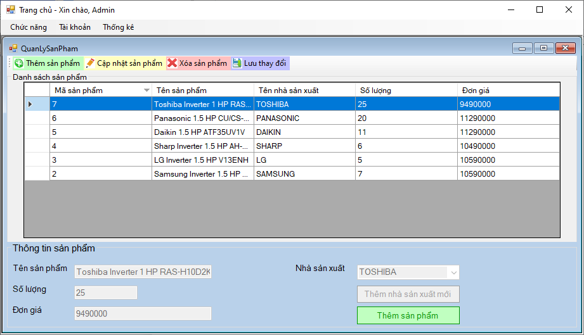
Hình 3-14 Bảng sau khi xóa sản phẩm
3.3.1.3.Lưu thay đổi
Tất cả các thao tác làm thay đổi dữ liệu được thực thi trên giao diện này chỉ được lưu trên cơ sở dữ liệu ảo được tạo bởi chương trình ngay từ khi mở giao diện lên. Nếu muốn lưu tất cả thay đổi trên cơ sở dữ liệu đó lên trên cơ sở dữ liệu thật nằm trong server máy chủ thì chỉ cần nhấn nút Lưu thay đổi. Tất cả các dữ liệu được thêm, xóa, thay đổi sẽ được lưu lại trên cơ sở dữ liệu của server.
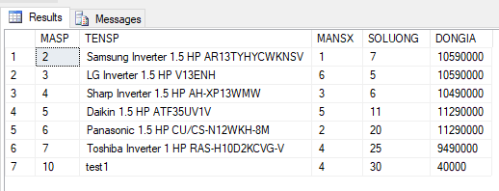
Hình 3-15 Lưu thay đổi trên cơ sở dữ liệu

3.3.2.Thực thi nghiệp vụ giao dịch trên bảng hóa đơn
3.3.1.6.Hiển thị hóa đơn và chi tiết hóa đơn
Cách hiện thị hóa đơn tương tự như các bảng khác, tuy nhiên chi tiết hóa đơn chỉ hiện thị khi chọn một hóa đơn trong bảng hóa đơn. Khi nhấp chọn một hóa đơn, chi tiết hóa đơn có mã hóa đơn tương ứng với mã của hóa đơn được chọn sẽ được hiển thị lên bảng.
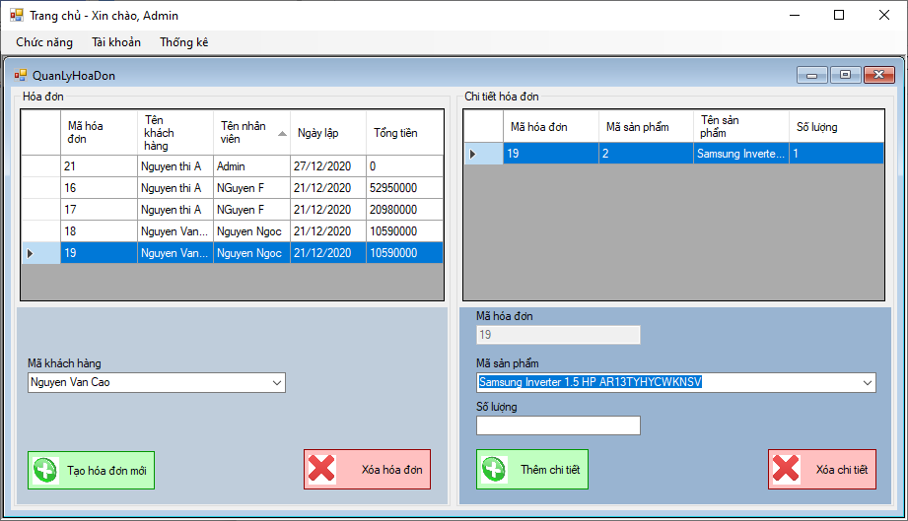
Hình 3-16 Chi tiết hóa đơn hiển thị có mã hóa đơn tương ứng với mã hóa đơn được chọn
3.3.1.7.Thực thi tạo hóa đơn
Khi nhấn nút Tạo hóa đơn, chương trình sẽ tạo ra một hóa đơn với thông tin khách hàng được chọn trên combobox, tên nhân viên là nhân viên đang đăng nhập vào chương trình này để tạo hóa đơn, ngày hóa đơn là ngày hiện tại khi nhấp chọn tạo hóa đơn. Tổng tiền mặc định là 0 vì chưa có thông tin chi tiết trong hóa đơn đó. Đồng thời mã hóa đơn được tạo tự động theo số thứ tự.
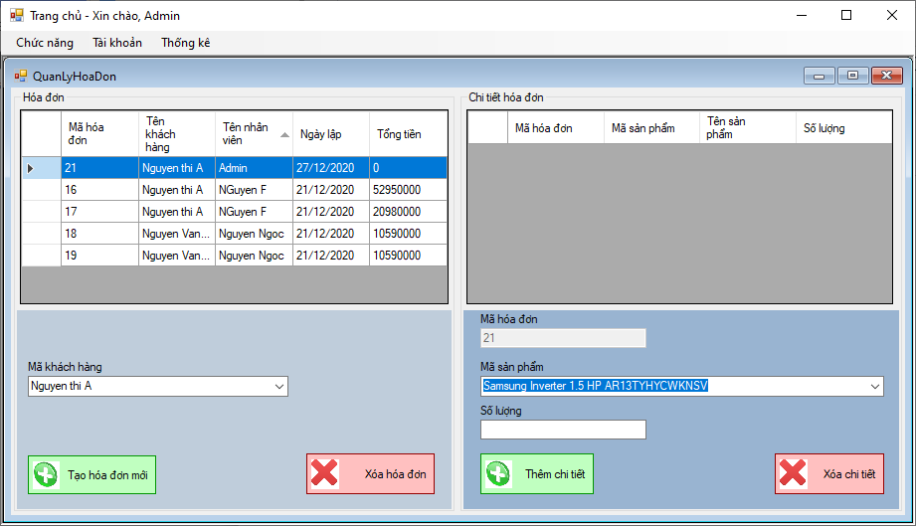
Hình 3-17 Thông tin hóa đơn được thêm vào
3.3.1.8.Xóa hóa đơn
Ta có thể xóa một hoặc nhiều hóa đơn cùng lúc với điều kiện các hóa đơn là những hóa đơn rỗng và không có chi tiết nào. Nếu hóa đơn được chọn để xóa có chi tiết hóa đơn thì phải xóa chi tiết hóa đơn trước rồi xóa hóa đơn sau.
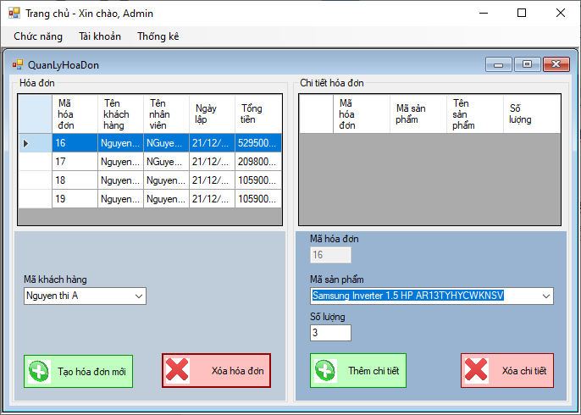
Hình 3-18 Bảng sau khi xóa hóa đơn
3.3.1.9.Thêm chi tiết hóa đơn
Trong chi tiết hóa đơn, sau khi chọn hóa đơn muốn thêm chi tiết hóa đơn, mã sản phẩm được bán và số lượng bán, ta chỉ cần nhấp chọn thêm chi tiết hóa đơn và chi tiết hóa đơn đó sẽ được lưu vào cơ sở dữ liệu chính nằm trong server. Đồng thời sẽ cập nhật lại số lượng tồn trong kho của sản phẩm được bán và tổng tiền của hóa đơn được thêm chi tiết hóa đơn vào.
Trong đó tổng tiền được tính tổng thành tiền của chi tiết hóa đơn nằm trên hóa đơn đó. Thành tiền của chi tiết hóa đơn được tính theo số lượng và đơn giá của sản phẩm của chi tiết hóa đơn đó. Đơn giá của sản phẩm lấy từ trong bảng sản phẩm.
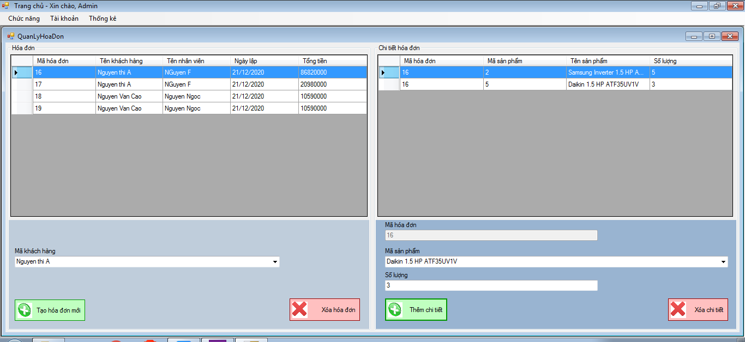
Hình 3-19 Bảng sau khi thêm chi tiết hóa đơn và cập nhật lại tổng tiền
3.3.1.10.Xóa chi tiết hóa đơn
Khi nhấp chọn xóa chi tiết hóa đơn, chương trình sẽ tự động xóa chi tiết hóa đơn ra khỏi cơ sở dữ liệu của server. Đồng thời cập nhật lại số lượng tồn của sản phẩm có mã nằm trong chi tiết hóa đơn được xóa đó, cùng với cập nhật lại tổng tiền của hóa đơn có mã hóa đơn tương ứng với mã hóa đơn của chi tiết hóa đơn được xóa.
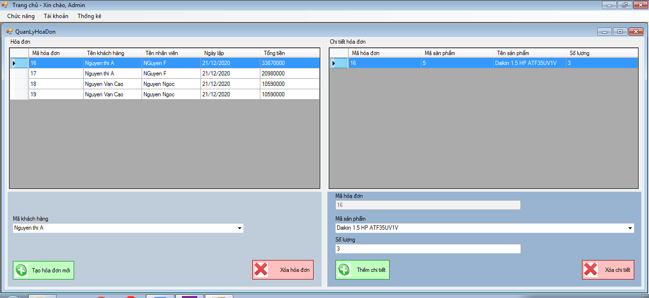
Hình 3-20 Bảng sau khi xóa chi tiết hóa đơn và cập nhật lại tổng tiền
3.3.3.Thực thi chức năng trên các bảng còn lại
Các chức năng trên danh mục quản lý nhân viên, khách hàng, nhà sản xuất có các chức năng tương tự như bên quản lý sản phẩm. Có các chức năng thêm, xóa, sửa và lưu thay đổi dữ liệu tương tự nhau.
Bên danh mục quản lý phiếu nhập thì có các chức năng tương tự như bên hóa đơn. Tuy nhiên thành tiền được tính theo số lượng và đơn giá do người dùng nhập vào.
3.4.Thống kê
Nếu chọn danh mục thống kê nhân viên, các lần giao dịch, các lần nhập kho hoặc khách hàng, thì chương trình sẽ xuất ra biểu mẫu thống kê có thông tin tương ứng với thông tin trong bảng của cơ sở dữ liệu. Ví dụ nếu chọn xem thống kê các lần giao dịch, sẽ cho ra thông tin có trong bảng hóa đơn. Còn nếu chọn thống kê các lần nhập kho, sẽ in ra thông tin có trong bảng phiếu nhập.
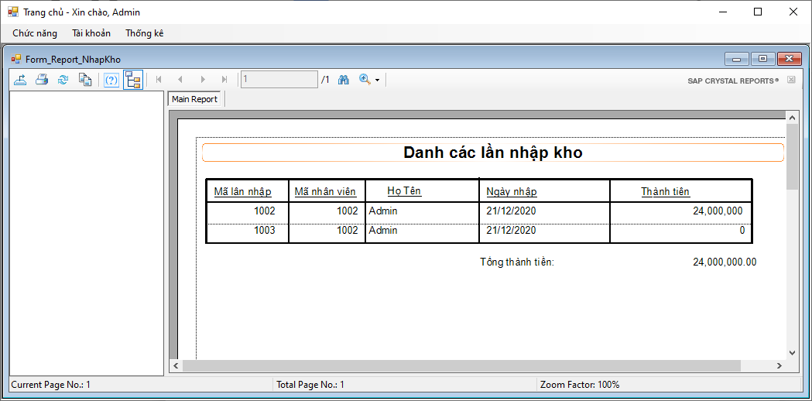
Hình 3-21 Giao diện hiển thị thông tin thống kê

- Kết luận và định hướng phát triển
Dựa trên các cơ sở lý thuyết của môn công nghệ .NET và hệ quản trị cơ sở dữ liệu, chúng tôi đã xây dựng thành một chương trình hỗ trợ quản lý cho các công ty, cửa hàng mua hàng sản phẩm như máy lạnh, tạp hóa, văn phòng phẩm… Nó còn có thể hỗ trợ cho việc quản lý nhân lực, thống kê số liệu doanh thu mua bán, để tạo thành các biểu mẫu báo cáo doanh thu cho người dùng.
Tuy nhiên chương trình vẫn còn đang trong quá trình xây dựng thêm các chức năng, nghiệp vụ tiện ích cho người dùng dễ sử dụng. Cần phải xây dựng thêm một số chức năng đảm bảo bảo mật hệ thống,… Xây dựng thêm một giao diện dành cho khách hàng tương tác và có thêm ý tưởng xây dựng như chương trình bán hàng online.

- Tài liệu tham khảo
- Giáo trình môn Công nghệ .NET trường Đại học Công nghiệp thực phẩm, TPHCM
- Các dữ liệu được tham khảo tại
- Phụ lục
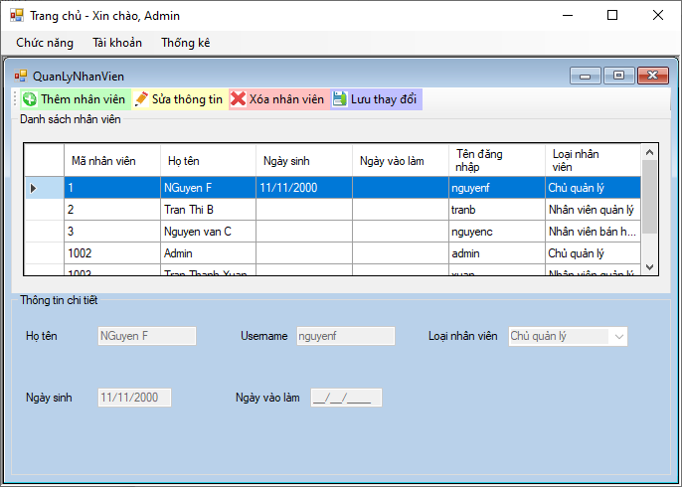
Hình 6-1 Giao diện quản lý nhân viên
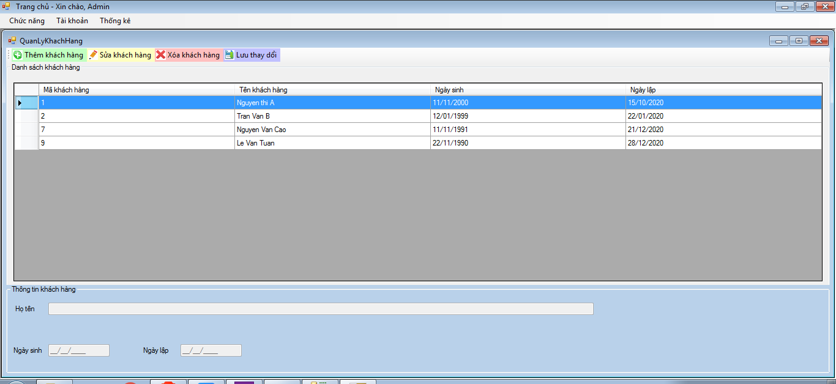
Hình 6-2 Giao diện quản lý khách hàng
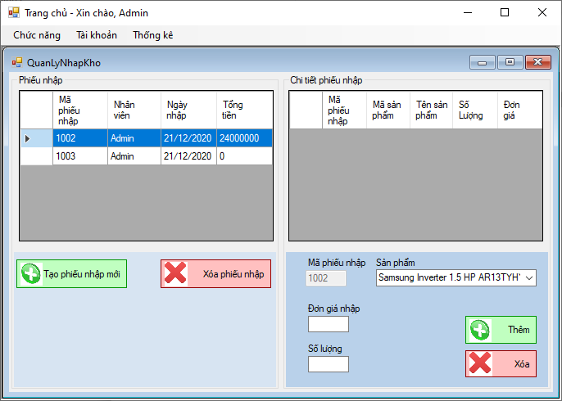
Hình 6-3 Giao diện quản lý nhập kho
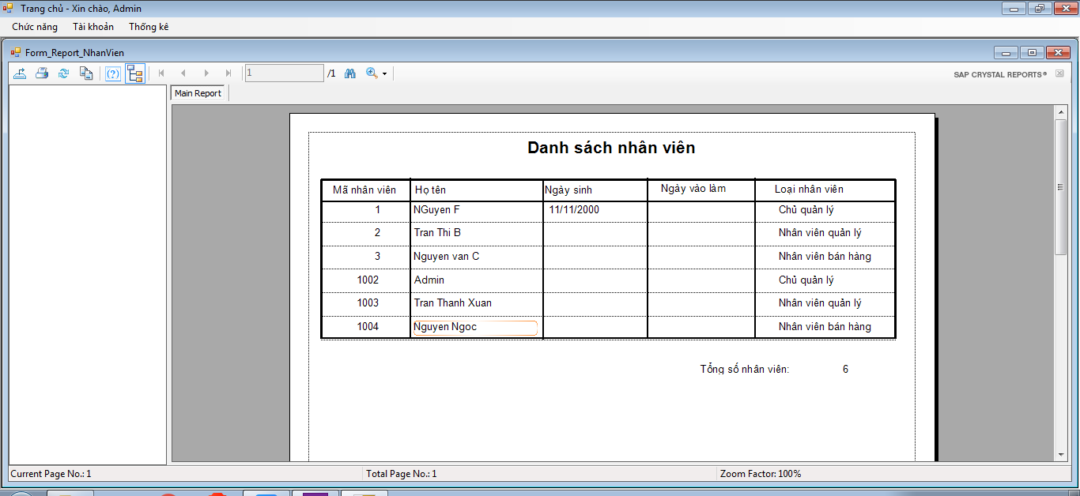
Hình 6-4 Giao diện thống kê nhân viên

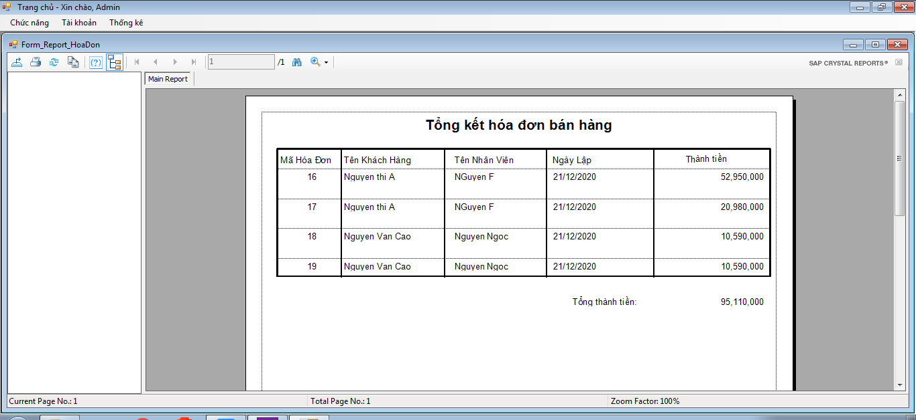
Hình 6-5 Giao diện thống kê các lần giao dịch

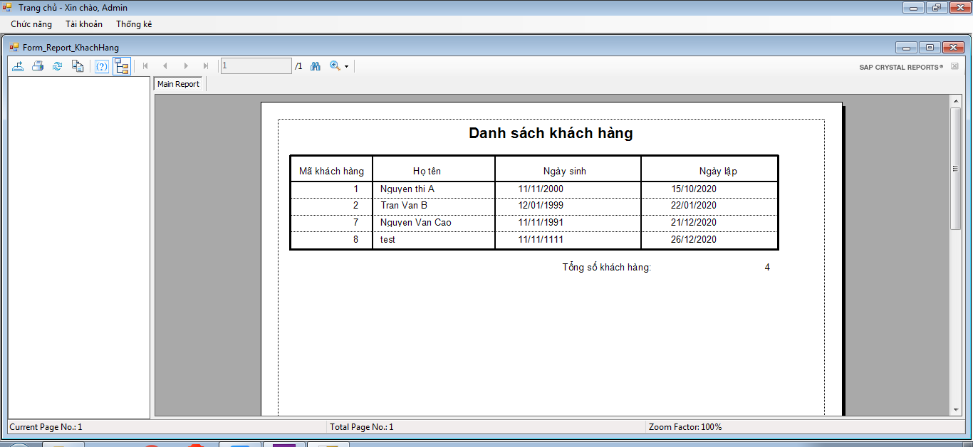
Hình 6-6 Giao diện thống kê khách hàng

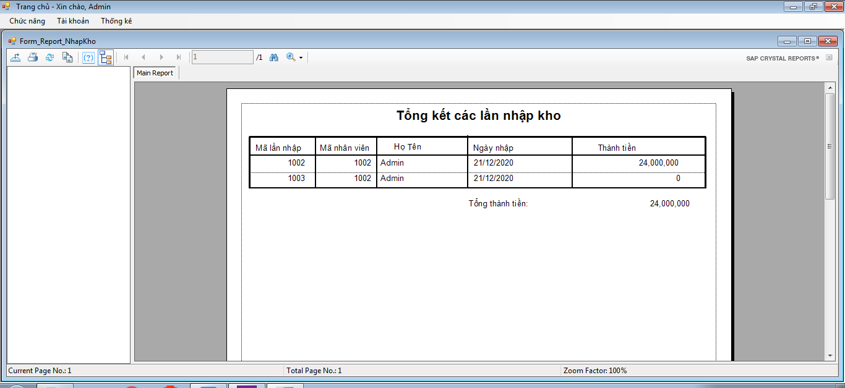
Hình 6-7 Giao diện thống kê các lần nhập kho

